**INFORmE DE PRUEBAS INTERNAS**

**PROYECTO Sis-REV**

**FEcHA DE EMISIÓN: 16/06/2016**

|  |  |  |  |  |  |
| --- | --- | --- | --- | --- | --- |
| **CASO DE PRUEBA** | **MODULO Administrador** | | | | |
| **Autor** | Ponce Arias | **Revisado por** | Erick Sinche | **Aprobado por** | Jeral benites |
| **Fecha** | 16/06/2016 | **Fecha** | 18/06/2016 | **Fecha** | 22/06/2016 |
| **Resumen** | Módulo de Administrador | | | | |
| **Objetivo del Caso de Prueba** | Validar Actividades del administrador | | | | |
| **Condición(es) de Prueba** | Cualquier dispositivo multimedia con un Navegador | | | | |
| **Descripción del Caso** | Se Ingresa al Modulo y se Hace un Crud con algún Evento | | | | |
| **Probador** | Ponce arias | **Fecha de Prueba** | 16/06/2016 | **Hora de Prueba** | 2.41am |
| **Precondiciones** | Dispositivo con navegador y conexión internet  Estar registrado como administrador | | | | |

| **Paso** | **Instrucción** | **Data** | **Resultados Esperados** | **Resultados Reales** | **Estado** | **Tipo Error** |
| --- | --- | --- | --- | --- | --- | --- |
|  | Ingresar el correo y contraseña del administrador | Prueba | Ingresas los campos sin algún error |  | Ok | Ninguno |
|  | Seleccionar Botón Sign in para Ingresar | Botón | Validación de ingreso | nos dirige al panel de administrador | Ok | Ninguno |
|  | Seleccionar panel de control | Primera Opción como administrador | Auto dirigir al panel de control de administrador | Nos dirige a nuestra pantalla principal del panel de administrador | Ok | Ninguno |
|  | Seleccionar Evento  s | Botón | Que nos envía al panel de eventos | Se nos mostró el panel de nuestros eventos | Ok | Ninguno |
| 4. | Botón ingresar evento | Selección | Expandir la plataforma para crear nuestro Evento | Se Expandió la Ventana | OK | Ninguno |
| 5. | Rellenar los Campos de plataforma de evento | Rellenar | Que se puedan ingresar datos a los campos con normalidad | Los campos no presentan algún problema | OK | Ninguno |
| 6 | Selección de fecha de evento | Selección | Que guarde la fecha que fue seleccionada |  | Ok | Ninguno |
| 7 | Seleccionamos nuestras fotos del evento | Botón de Selección | Que se tome el valor de la imagen | Se seleccionó la imagen correctamente | Ok | Ninguno |
| 8 | Seleccionamos nuestro banner del evento | Botón de Selección | Que se tome el valor de la imagen | Se seleccionó el banner correctamente | Ok | Ninguno |
| 9 | Seleccione el botón de agregar evento. | Botón de agregar | El evento se registrado correctamente | Se agregó correctamente el evento | Ok | Ninguno |
| 10 | Botones de Eliminar | Botones | Hacer Efectivo el Uso de los Botones | Mensaje que el evento fue eliminado    Modificación Exitosa | Ok | Ninguno |
| 11 | Boton de editar | Botones | Que el botón editar nos dirija al menú de editado | Su función es correcta en la edición. | ok | Ninguno |
| 12 | Listado de Eventos | Listar | Visualizar todos los eventos ACTIVOS | Se visualizaron todos los eventos ACTIVOS | OK | Ninguno |
| 13 | Panel de nuestros usuarios registrados | Seleccionar botón asiento y usuario | Seleccionamos y nos dirigirá al panel de usuarios del evento | Funciona correctamente el envió al panel. | Ok | Niguno |

|  |  |  |  |  |
| --- | --- | --- | --- | --- |
|  | **TIPO DE ENTRADA** | **ESTADO** | **TIPO ERROR** | **OBSERVACION** |
| Ingreso al Modulo | Botón | Permite | Ninguno | Ninguna |
| Botón Ingresar | Botón | Permite | Ninguno | Ninguna |
| **Otras Opciones** | | | | |
| Botón evento | Botón | Permite | Ninguno | Ninguna |
| Ingresar Evento | Campos | Permite | Ninguno | Ninguna |
| Relleno Campos | Botón | Permite | Ninguno | Ninguna |
| Editar y Eliminar | Botón | Permite | Ninguno | Ninguna |
| Listar | Botón | Permite | Ninguno | Ninguna |

|  |  |  |  |  |
| --- | --- | --- | --- | --- |
|  | **TIPO DE ENTRADA** | **ESTADO** | **TIPO ERROR** | **OBSERVACION** |
|  | Botón | Permite | Ninguno | Ninguna |
|  | Botón | Permite | Ninguno | Ninguna |
| **Otras Opciones** | | | | |
| Botón evento | Botón | Permite | Ninguno | Ninguna |
| Ingresar Evento | Campos | Permite | Ninguno | Ninguna |
| Relleno Campos | Botón | Permite | Ninguno | Ninguna |
| Editar y Eliminar | Botón | Permite | Ninguno | Ninguna |
| Seleccionar asiento | Botón | Permite | Ninguno | Ninguna |
| Botón limpiar local | Botón | Permite | Ninguno | Ninguna |

|  |  |
| --- | --- |
| Evento | Estado |
| Ingreso Modulo | OK |
| Boton INgresar | OK |
| Botón evento | OK |
| Ingresar Evento | OK |
| Relleno Campos | OK |
| Editar y Eliminar | OK |
| Listar | OK |

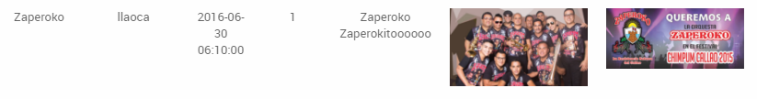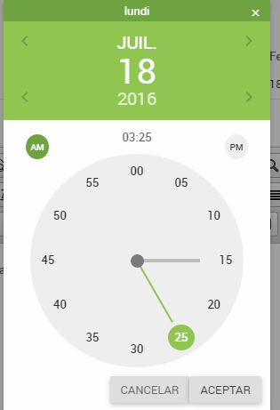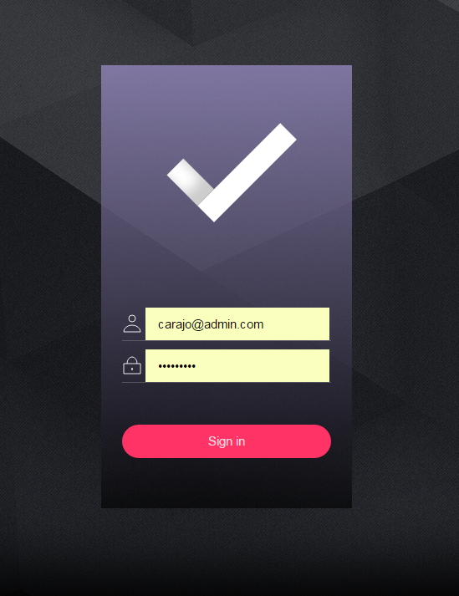

|  |
| --- |
|  |
| **Ponce arias Elvis** |
|  |